# 河北水环境修改文档

1. **填报系统**

### 工业企业G101表

* 1. 增加字段

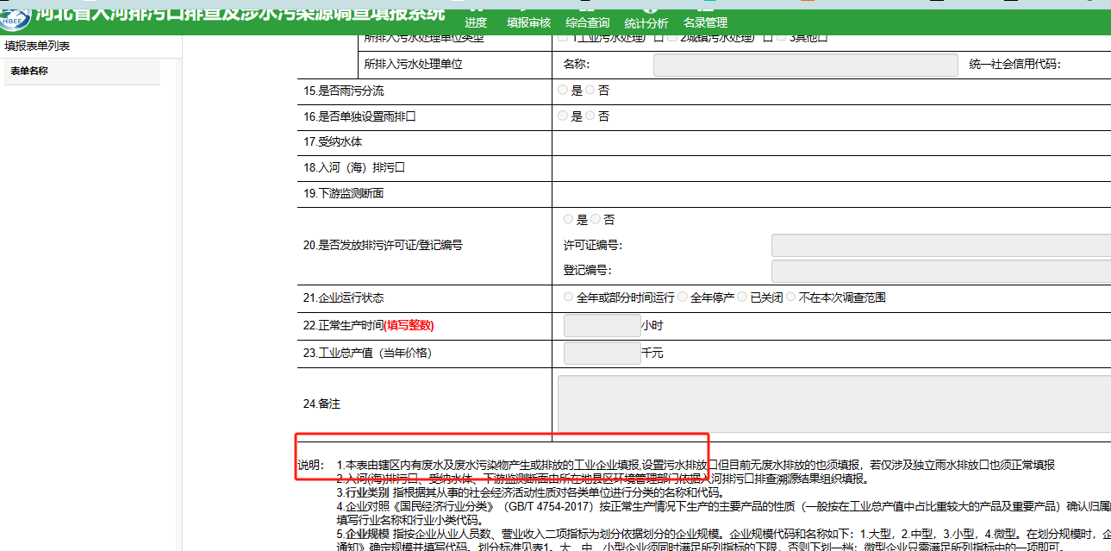

|  |
| --- |
| 24是否有在线监测： 是 否  25关联“河北省污染源自动监控系统”：（-请选择）选择是，则必填 |

点击“请选择”，弹出对话框：

|  |  |  |  |  |
| --- | --- | --- | --- | --- |
| 企业名称 | 统一社会信用代码 | 地市 | 区县 | 详细地址 |
|  |  |  |  | 有就显示，没有就去掉该列 |

自动定期从在线监测系统中获取以上名单。“is_sewage”为“0”的名单

### 集中式J101-1表

* 1. 增加字段

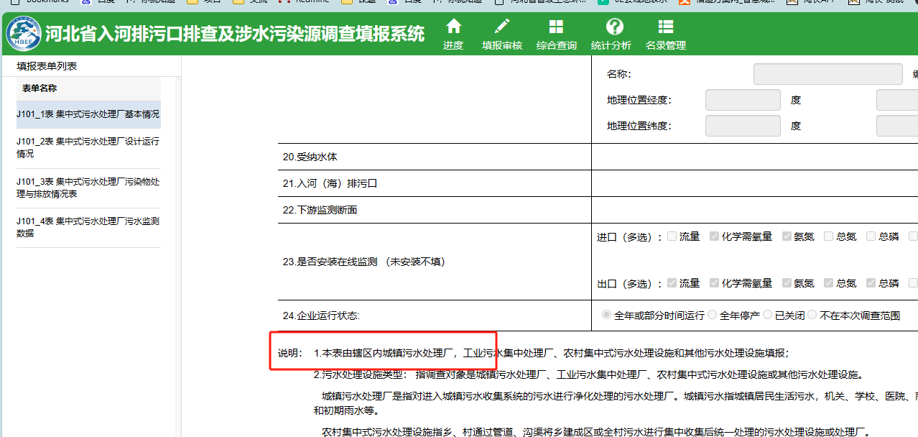

|  |
| --- |
| 25是否有在线监测： 是 否  26关联“河北省污染源自动监控系统”：（-请选择）选择是，则必填 |

点击“请选择”，弹出对话框：

|  |  |  |  |  |
| --- | --- | --- | --- | --- |
| 企业名称 | 统一社会信用代码 | 地市 | 区县 | 详细地址 |
|  |  |  |  | 有就显示，没有就去掉该列 |

自动定期从在线监测系统中获取以上名单。“is_sewage”为“1”的名单

* 1. 下拉框“其他”，弹出文本框，且为必填，支持100字

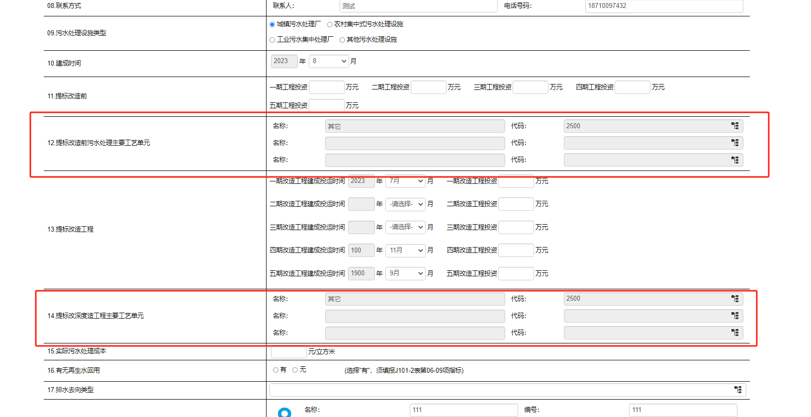

1. **填报系统**

### 进度

* 1. 河流湖库，缺少邯郸，冀南新区
  2. 隐藏下面三个菜单

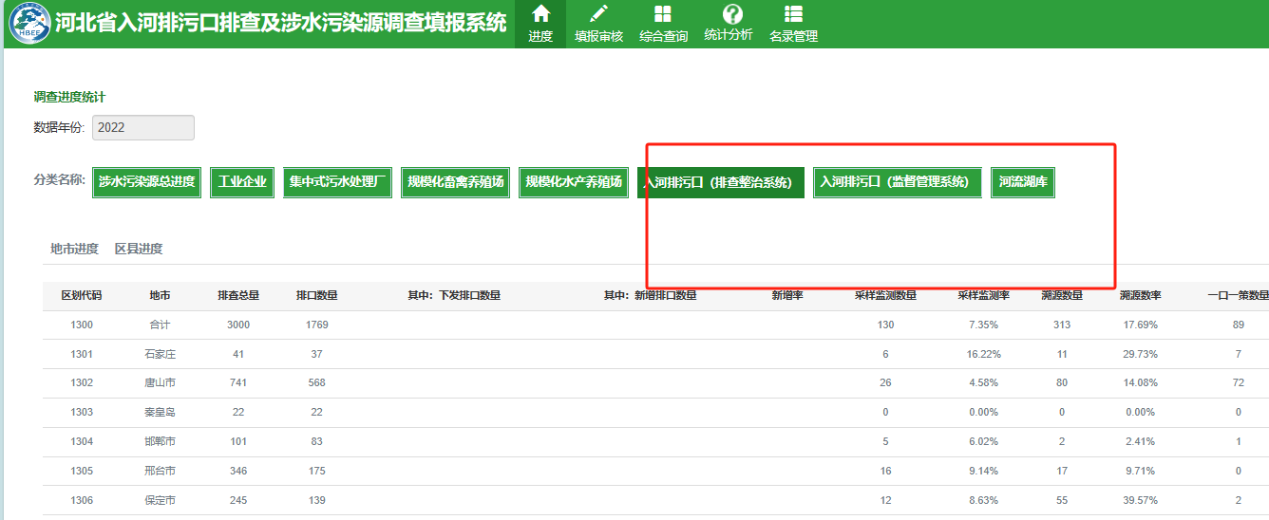

### 填报-河流湖库排查表

* 1. 文字，请修改为：

应排查河流岸线长度—左岸（默认行政辖区内河流长度）

应排查河流岸线长度—右岸

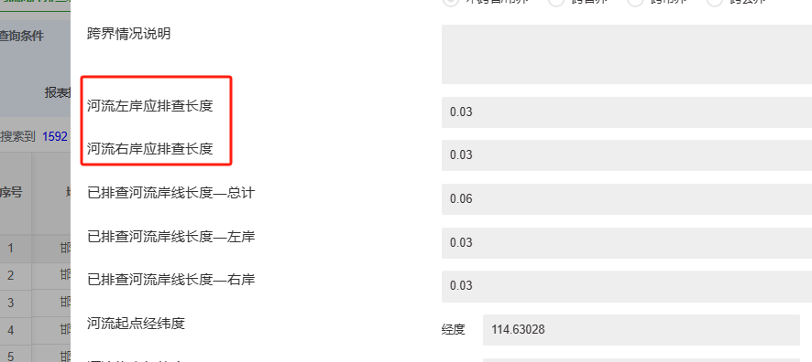

* 1. 增加红色文字提示：“应排查河流岸线长度—左岸”系统统一默认“行政辖区内河流长度”，不可修改；若跨界请调整“应排查河流岸线长度—右岸”

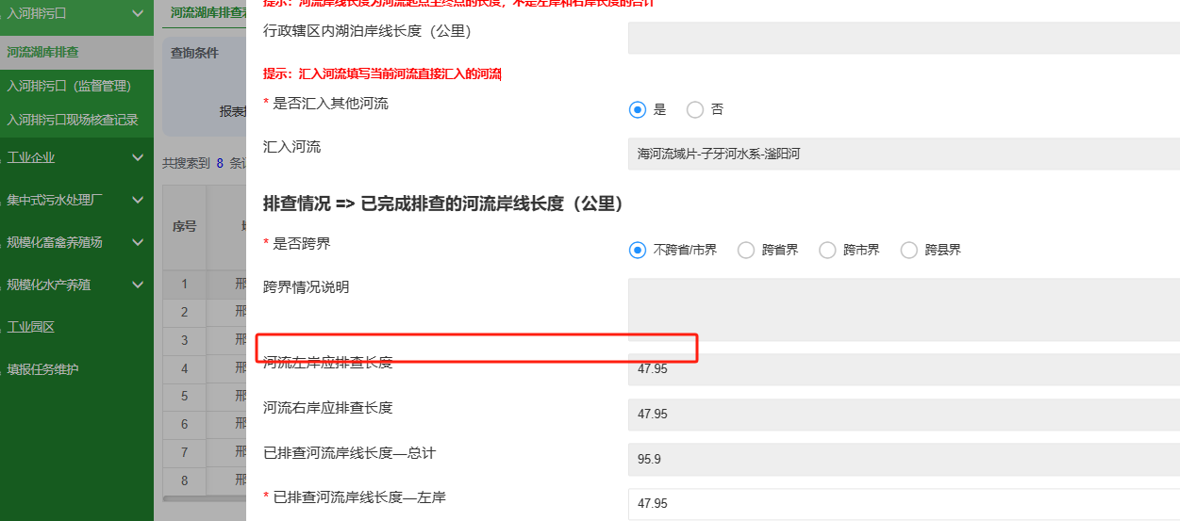

* 1. 文字，请修改为：水域类型

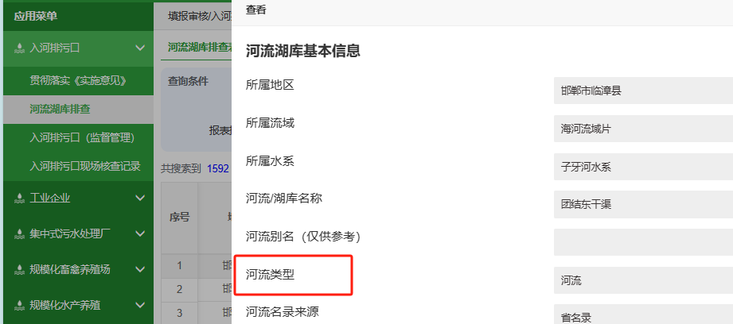

* 1. 河流下拉框，未添加的河，全部自动新增到列表，切勿重复添加

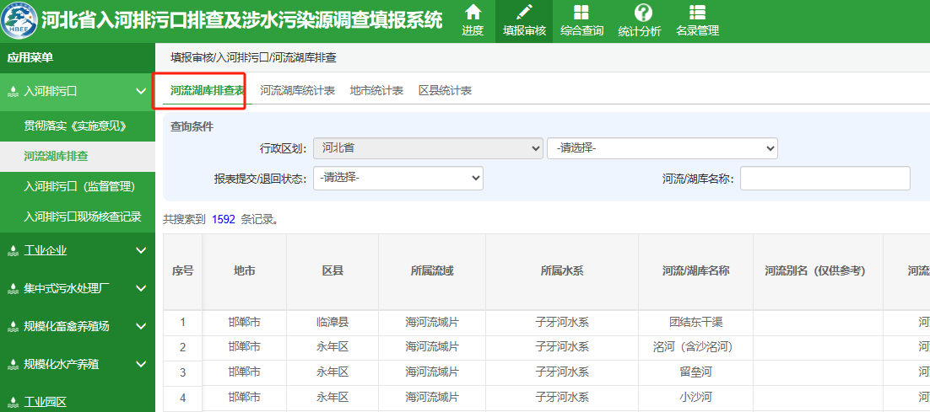

* 1. 列表、详情页，导出，增加“本辖区是否存在此条河流、河流情况说明”

**本辖区是否存在此条河流**：单选，存在、不存在，必填。

选择不存在，则**河流情况说明**必填，行政辖区内河流长度及以下字段（除联系人、联系方式），均置灰，不可编辑。

选择存在，和以前一样即可。

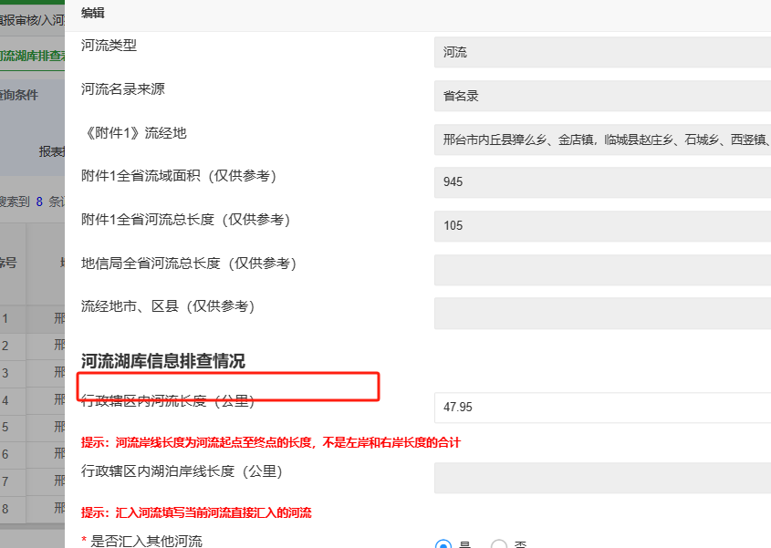

* 1. 列表、详情页，导出，增加“是否完成填报”，自动计算

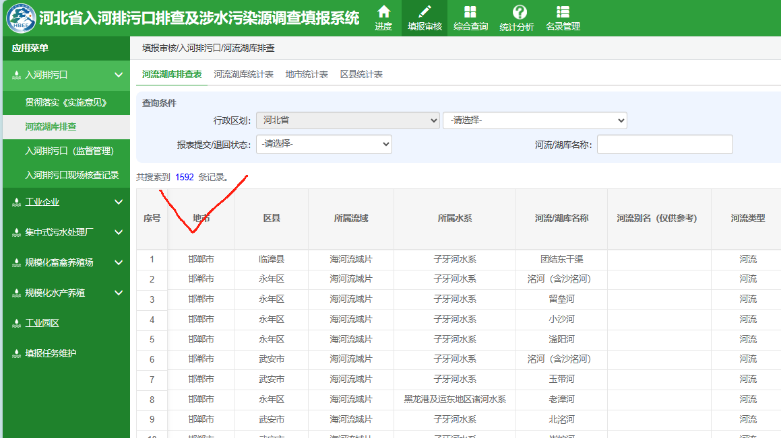

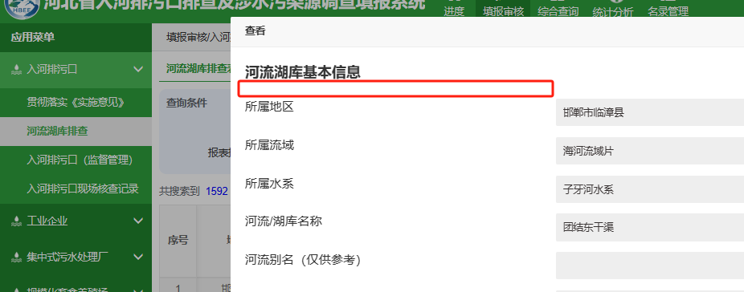

* **以下“是否完成”显示“是”**

1. “本辖区是否存在此条河流”选择“存在”，且水域类型为“河流”时，且“应排查河流岸线长度—左岸”=“ 已排查河流岸线长度—左岸”，且“应排查河流岸线长度—右岸”=“ 已排查河流岸线长度—右岸”，且“是否汇入河流”已选择。
2. “本辖区是否存在此条河流”选择“存在”，且水域类型为“湖库”时，且“行政辖区内湖泊岸线长度”=“ 已完成排查的湖泊岸线长度”

* **以下“是否完成”显示“否”**

1. “本辖区是否存在此条河流”选择“存在”，且水域类型为“河流”时，“应排查河流岸线长度—左岸”≠“ 已排查河流岸线长度—左岸”，或“应排查河流岸线长度—右岸”≠“ 已排查河流岸线长度—右岸”，或“是否汇入河流”未选择。
2. “本辖区是否存在此条河流”选择“存在”，且水域类型为“湖库”时，“行政辖区内湖泊岸线长度”≠“ 已完成排查的湖泊岸线长度”
   1. 河流湖库统计表，列表、导出，增加“是否完成填报”，自动计算

当前河流（流域+水系+河流），在“河流湖库排查表”该条河流（流域+水系+河流）“是否完成填报”都为”是“时，则为是，否则为否

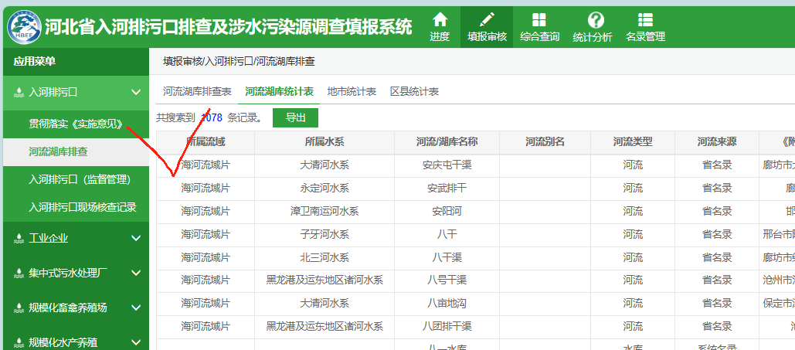

* 1. 地市统计表，列表、导出，增加“是否完成填报”，自动计算

当前河流（流域+水系+河流），在“河流湖库排查表”该条河流（流域+水系+河流）“是否完成填报”都为”是“时，则为是，否则为否

* 1. 地市统计表、区县统计表

|  |  |
| --- | --- |
| 地市 |  |
| 填报完成率 | =填报完成条数/总条数*100  填报完成条数：当前地区“河流排查表”中每一行“是否完成填报”为“是”的，则合计其条数 |
| 国家重点河流湖库数量 | “河流排查表”中（市+流域+水系+河流湖库名称+名录来源“国家名录”）的条数 |
| 省级新增河流湖库数量 | “河流排查表”中（市+流域+水系+河流湖库名称+名录来源“省名录”）的条数 |
| 地方新增河流湖库数量 | “河流排查表”中（市+流域+水系+河流湖库名称+名录来源“地方新增”）的条数 |
| 总计河流湖库数量 | “河流排查表”中（市+流域+水系+河流湖库名称）的条数 |
| 河流数量 | “河流排查表”中河流类型为”河流“的条数 |
| 湖库数量 | “河流排查表”中河流类型为”湖库“的条数 |
| 行政辖区内河流长度（公里） | “河流排查表”中（市+流域+水系+河流湖库名称）合计 |
| 行政辖区内湖泊岸线长度（公里） | “河流排查表”中（市）对应字段的合计 |
| 总计行政辖区内岸线长度（公里） | 行政辖区内河流长度+行政辖区内湖泊岸线长度 |
| 已完成排查的河流岸线长度（公里）-总计 | “河流排查表”中（市）对应字段的合计 |
| 已完成排查的河流岸线长度（公里）-左岸 | 同上 |
| 已完成排查的河湖库线长度（公里）-右岸 | 同上 |
| 已完成排查的湖泊岸线长度（公里） | 同上 |
| 已完成排查的河流湖泊岸线长度（公里） | 已完成排查的河流岸线长度（公里）-总计 + 已完成排查的湖泊岸线长度（公里） |
| 排查核定的排污口数量（个）-总计 | “河流排查表”中（市）对应字段的合计 |
| 排查核定的排污口数量（个）-工业排污口 | 同上 |
| 排查核定的排污口数量（个）-城镇污水处理厂排污口 | 同上 |
| 排查核定的排污口数量（个）-农业排口 | 同上 |
| 排查核定的排污口数量（个）-其他排口 | 同上 |
| 完成监测排污口个数（个） | 同上 |
| 完成溯源排污口个数（个） | 同上 |
| 已明确责任主体的排污口个数（个） | 同上 |
| 依法取缔个数（个） | 同上 |
| 清理合并个数（个） | 同上 |
| 规范整治个数（个） | 同上 |
| 无需整治个数（个） |  |
| 确需保留排污口个数（个） |  |

* 1. 区县统计表，参考地市

|  |  |
| --- | --- |
| 地市 |  |
| 区县 |  |
| 填报完成率 |  |
| 国家重点河流湖库数量 |  |
| 省级新增河流湖库数量 |  |
| 地方新增河流湖库数量 |  |
| 总计河流湖库数量 |  |
| 河流数量 |  |
| 湖库数量 |  |
| 行政辖区内河流长度（公里） |  |
| 行政辖区内湖泊岸线长度（公里） |  |
| 总计行政辖区内岸线长度（公里） |  |
| 已完成排查的河流岸线长度（公里）-总计 |  |
| 已完成排查的河流岸线长度（公里）-左岸 |  |
| 已完成排查的河湖库线长度（公里）-右岸 |  |
| 已完成排查的湖泊岸线长度（公里） |  |
| 已完成排查的河流湖泊岸线长度（公里） |  |
| 排查核定的排污口数量（个）-总计 |  |
| 排查核定的排污口数量（个）-工业排污口 |  |
| 排查核定的排污口数量（个）-城镇污水处理厂排污口 |  |
| 排查核定的排污口数量（个）-农业排口 |  |
| 排查核定的排污口数量（个）-其他排口 |  |
| 完成监测排污口个数（个） |  |
| 完成溯源排污口个数（个） |  |
| 已明确责任主体的排污口个数（个） |  |
| 依法取缔个数（个） |  |
| 清理合并个数（个） |  |
| 规范整治个数（个） |  |
| 无需整治个数（个） |  |
| 确需保留排污口个数（个） |  |